TRƯỜNG ĐẠI HỌC ĐIỆN LỰC

**KHOA CÔNG NGHỆ THÔNG TIN**



**BÁO CÁO CHUYÊN ĐỀ HỌC PHẦN**

**CẤU TRÚC DỮ LIỆU VÀ GIẢI THUẬT NÂNG CAO**

**ĐỀ TÀI: SỬ DỤNG THUẬT TOÁN QUICKSORT TRONG SẮP XẾP SÁCH THEO NĂM XUẤT BẢN**

|  |  |
| --- | --- |
|  |  |
| |  |  | | --- | --- | | **Sinh viên thực hiện** | **: NGUYỄN CẢNH VINH** | | **Giảng viên hướng dẫn** | **: NGUYỄN THỊ THANH TÂN** | | | **Ngành** | **: CÔNG NGHỆ THÔNG TIN** | | | **Chuyên ngành** | **: CÔNG NGHỆ PHẦN MỀM** | | | **Lớp** | **: D13CNPM2** | | | **Khóa** | **: 2018-2023** | | |  |  | | |  |
| ***Hà Nội, tháng 06 năm 2020*** |  |

**PHIẾU CHẤM ĐIỂM**

Sinh viên thực hiện:

|  |  |  |
| --- | --- | --- |
| **Họ và tên** | **Chữ ký** | **Ghi chú** |
| Nguyễn Cảnh Vinh  (MSV:18810310155) |  |  |

Giảng viên chấm:

|  |  |  |
| --- | --- | --- |
| **Họ và tên** | **Chữ ký** | **Ghi chú** |
| Giảng viên chấm 1: |  |  |
| Giảng viên chấm 2: |  |  |

LỜI CẢM ƠN 5

LỜI NÓI ĐẦU 6

CHƯƠNG 1. GIỚI THIỆU THUẬT TOÁN QUICKSORT 8

1. Tổng quan về thuật toán 8

1.1. Thuật toán là gì? 8

1.2. Tính chất của thuật toán 8

1.3. Ví dụ: 8

2. Khái niệm về thuật giải 9

2.1. Thuật giải là gì? 9

3. Giải thuật Quicksort 9

3.1. Định nghĩa 9

3.2. Ưu điểm 9

3.3. Nhược điểm 10

3.4. Tầm quan trọng của việc phân đoạn trong Quick Sort 10

3.5. Thuật toán phân đoạn 10

3.6. Quy trình của thuật toán 10

CHƯƠNG 2: ỨNG DỤNG VÀO CHƯƠNG TRÌNH 14

2.1. Nội dung 14

2.2 Áp dụng thuật toán vào sắp xếp thứ tự năm xuất bản 16

a. Các thuộc tính trong lớp 16

b. Các phương thức trong lớp 16

18

19

CHƯƠNG 3: CHƯƠNG TRÌNH CÀI ĐẶT BÀI TOÁN 20

3.7. 3.1 Kết quả chạy thử: 20

KẾT LUẬN 22

TÀI LIỆU THAM KHẢO 23

LỜI CẢM ƠN

Trên thực tế, không có sự thành công nào mà không gắn liền với những sự hỗ trợ, sự giúp đỡ dù ít hay nhiều, dù là trực tiếp hay gián tiếp của người khác. Trong suốt thười gian từ khi bắt đầu học tập ở giảng đường Đại học đã đến nay, em đã nhận được rất nhiều sự quan tâm, giúp đỡ của thầy cô, gia đình và bạn bè.

Với lòng biết ơn sâu sắc nhất, em xin gửi đến thầy cô ở Khoa Công Nghệ Thông Tin- trường Đại Học Điện Lực đã cùng với tri thức và tâm huyết của mình để truyền đạt vốn kiến thức quý báu cho chúng em trong suốt thời gian học tập tại trường. Và đặc biệt, trong kỳ này, em được tiếp cận với môn học rất hữu ích đối với sinh viên ngành Công Nghệ Thông Tin. Đó là môn: *“Cấu trúc dữ liệu và giải thuật nâng cao”.*

Em xin chân thành cảm ơn cô Nguyễn Thị Thanh Tân đã tận tâm hướng dẫn chúng em qua từng buổi học trên lớp cũng như những buổi nói chuyện, thảo luận về môn học. Trong thời gian được học tập và thực hành dưới sự hướng dân của cô, em không những thu được rất nhiều kiến thức bổ ích, mà còn được truyền sự say mê và thích thú đối với bộ môn “*Cấu trúc dữ liệu và giải thuật nâng cao”*. Nếu không có những lời hướng dẫn, dạy bảo của cô thì em nghĩ báo cáo này rất khó có thể hoàn thành được.

Mặc dù đã rất cố gắng hoàn thiện báo cáo với tất cả sự nỗ lực, tuy nhiên, do bước đầu đi vào thực tế, tìm hiểu và xây dựng báo cáo trong thời gian có hạn, và kiến thức còn hạn chế, nhiều bỡ ngỡ, nên báo cáo *“Thuật toán sắp xếp nhanh (Quick sort)”*chắc chắn sẽ không thể tránh khỏi những thiếu sót. Em rất mong nhận được sự quan tâm, thông cảm và những đóng góp quý báu của các thầy cô và các bạn để báo cáo này được hoàn thiện hơn.

LỜI NÓI ĐẦU

Hiện nay, trong tất cả các lĩnh vực kinh tế, văn hóa, nông nghiệp ….công nghệthông tin thực sự gắn liền và góp phần làm tăng hiệu quả của các lĩnh vực đó, cụ thể đã có nhiều phần mềm phục vụ trong văn hóa nghệ thuật giải trí như phần mềm thống kê tin nhắn bình chọn, phần mềm xử lý ảnh, âm thanh; trong nông nghiệp thì người ta chế tạo các phương tiện, máy móc phục vụ cho mùa vụ…; trong trí tuệ nhân tạo có robot, máy móc tự động hóa… Vậy để có được các sản phẩm đó phải trải qua các bước khác nhau trong đó quan trọng nhất là ý tưởng, hay là cách thức cho sản phẩm đó hoạt động. Tóm lại là thuật toán

Trong báo cáo của em nghiên cứu về thuật toán nhằm sắp xếp các dữ liệu đưa vào. Đề tài em nghiên cứu là :”Sử dụng thuật toán Quicksort trong quản lý sách”.

**Lý do chọn đề tài:**

Để thuận tiện và giảm thời gian thao tác mà đặc biệt là tìm kiếm dữ liệu một cách dễ dàng và nhanh chóng, thông thường trước khi thao tác dữ liệu trên mảng, trên tập tin thì chúng đã có thứ tự. Do vậy thao tác sắp xếp dữ liệu là một trong những thao các cần thiết và thường gặp trong quá trình lưu trữ, quản lý dữ liệu.

Có rất nhiều phương pháp sắp xếp nhưng ở đây chúng ta cùng tìm hiểu phương pháp sắp xếp nhanh Quicksort và nó được áp dụng sao vào quản lý Sách.

CHƯƠNG 1. GIỚI THIỆU THUẬT TOÁN QUICKSORT

1. Tổng quan về thuật toán
   1. Thuật toán là gì?

Thuật toán là một tập hợp hữu hạn hay một dãy các qui tắc chặt chẽ của các chỉ thị, phương cách hay 1 trình tự các thao tác trên một đối tượng cụ thể được xác định và định nghĩa rõ ràng cho việc hoàn tất một số sự việc từ một trạng thái ban đầu cho trước; khi các chỉ thị này được áp dụng triệt để thì sẽ dẫn đến kết quả sau cùng như đã dự đoán trước.

Nói cách khác, thuật toán là một bộ các quy tắc hay quy trình cự thể nhằm giải quyết một vấn đề nào đó trong một số bước hữu hạn, hoặc nhằm cung cấp một kết quả từ một tâp hợp các dữ kiện đưa vào.

* 1. Tính chất của thuật toán
* Tính chính xác: để đảm bảo kết quả tính toán hay các thao tác mà máy tính thực hiện được là chính xác.
* Tính rõ ràng: Thuật toán phải được thể hiện bằng các câu lệnh minh bạch, các câu lệnh đợc sắp xếp theo thứ tự nhất định
* Tính khách quan: Một thuật toán dù được viết bởi nhiều người trên nhiều máy tính vẫn phải cho kết quả như nhau.
* Tính phổ dụng: Thuật toán không chỉ áp dụng cho một bài toán nhất định mà có thể áp dụng cho một lớp các bài toán có đầu vào tương tự nhau.
* Tính kết thúc: Thuật toán phải gồm một số hữu hạn các bước tính toán.
  1. Ví dụ:

Thuật toán để giải được phương trình bậc nhất P(x): *a*x + *b* = *c*, (*a*, *b*, *c* là các số thực), trong tập hợp các số thực có thể là một bộ các bước sau đây:

1. Nếu a = 0
   * b = c thì P(x) có nghiệm bất kỳ
   * b ≠ c thì P(c) vô nghiệm
2. Nếu a ≠ 0
   * P(x) có duy nhất một nghiệm x = (c-b)/a
3. Khái niệm về thuật giải
   1. Thuật giải là gì?

Giải thuật là một tập hợp hữu hạn các chỉ thị để được thực thi theo một thứ tự nào đó để thu được kết quả mong muốn. Nói chung thì giải thuật là độc lập với các ngôn ngữ lập trình, tức là một giải thuật có thể được triển khai trong nhiều ngôn ngữ lập trình khác nhau.

1. Giải thuật Quicksort
   1. Định nghĩa

Quick sort là thuật toán sắp xếp được phát minh lần đầu bởi C.A.Hoare vào năm 1960.

Quick Sort là thuật toán sắp xếp hiệu quả dựa trên việc phân chia mảng dữ liệu thành các phần tử nhỏ hơn.

Giải thuật sắp xếp nhanh chia mảng thành hai phần bằng cách so sanh từng phần từ của mảng với một phần tử được gọi là phần tử chốt.

* 1. Ưu điểm
* Dễ cài đặt.
* Áp dụng rộng dãi và hiệu quả trong hầu hết các trường hợp
* Tiêu tốn ít tài nguyên hơn do so với các giải thuật khác.
  1. Nhược điểm
* Phải cài đặt bằng đệ quy (có thể không dùng đệ quy nhưng việc cài đặt sẽ phức tạp hơn nhiều)
* Yêu cầu độ chính xác cực kỳ cao.
  1. Tầm quan trọng của việc phân đoạn trong Quick Sort

Mấu chốt chính của thuật toán quick sort là việc phân đoạn dãy số

Mục tiêu của công việc này là:

Cho một mảng và một phần tử x là pivot.

Đặt x vào đúng vị trí của mảng đã sắp xếp.

Di chuyển tất cả các phần tử của mảng mà nhỏ hơn x sang bên trái vị trí của x, và di chuyển tất cả các phần tử của mảng mà lớn hơn x sang bên phải vị trí của x.

Khi đó ta sẽ có 2 mảng con: mảng bên trai của x và mảng bên phải của x. Tiếp tục công việc với mỗi mảng con (chọn pivot, phân đoạn) cho tới khi mảng được sắp xếp.

* 1. Thuật toán phân đoạn

Đặt pivot là phần tử cuối cùng của dãy số arr. Chúng ta bắt đầu từ phần tử trái nhất của dãy số có chỉ số là left, và phần tử phải nhất của dãy số có chỉ số là right -1(bỏ qua phần tử pivot). Chừng nào left < right mà arr[left] > pivot và arr[right] < pivot thì đổi chỗ hai phần tử left và right. Sau cùng, ta đổi chỗ hai phần tử left và pivot cho nhau. Xem hình minh họa phía dưới. Khi đó, phần tử left đã đứng đúng vị trí và chia dãy số làm đôi (bên trái và bên phải)

* 1. Quy trình của thuật toán

Bước 1: Lấy phần tử chốt là phần tử ở cuối danh sách.

Bước 2: Chia mảng theo phần tử chốt.

Bước 3: Sử dụng sắp xếp nhanh một cách đệ qui với mảng con bên trái.

Bước 4: Sử dụng sắp xếp nhanh một cách đệ qui với mảng con bên phải. duk

Ví dụ:

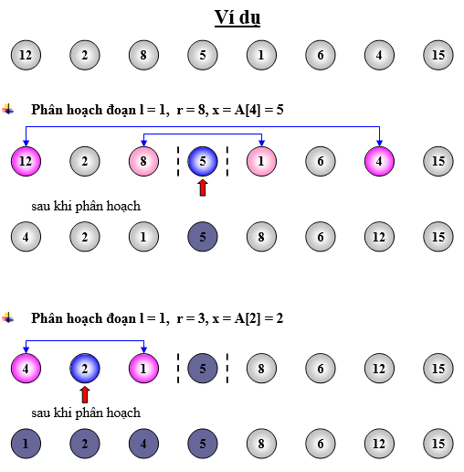

Hình 1.2. Thuật toán Quicksort

**-** Ở đây chúng ta sẽ sắp xếp 1 mảng số nguyên:

|  |
| --- |
| #include<iostream>  using namespace std;  void QuickSort (int arr[], int left, int right)  { if (left >= right) return;  int pivot = arr[(left+right)/2];  int i = left, j = right;  while (i<j){  while (arr[i]>pivot) i++;  while (arr[j]<pivot) j--;  if (i <= j){  int tam = arr[i];  arr[i] = arr[j];  arr[j] = tam;  i++;  j--;}  }  if (left < j) QuickSort(arr, left, j);  if (i < right) QuickSort(arr, i, right);}  void Xuat(int arr[], int size){  for (int i=0; i < size; i++)  printf("%d ", arr[i]);  printf("\n");}  int main(){  int arr[] = {10, 80, 30, 90, 40, 50, 70};  cout << "Mang truoc khi sap xep la : \n";  int n = sizeof(arr)/sizeof(arr[0]);  Xuat(arr, n);  QuickSort(arr, 0, n-1);  cout <<"Mang sau khi duoc sap xep la : \n";  Xuat(arr, n);  return 0; } |

* **Kết quả chạy trên Dev C++ như sau :**

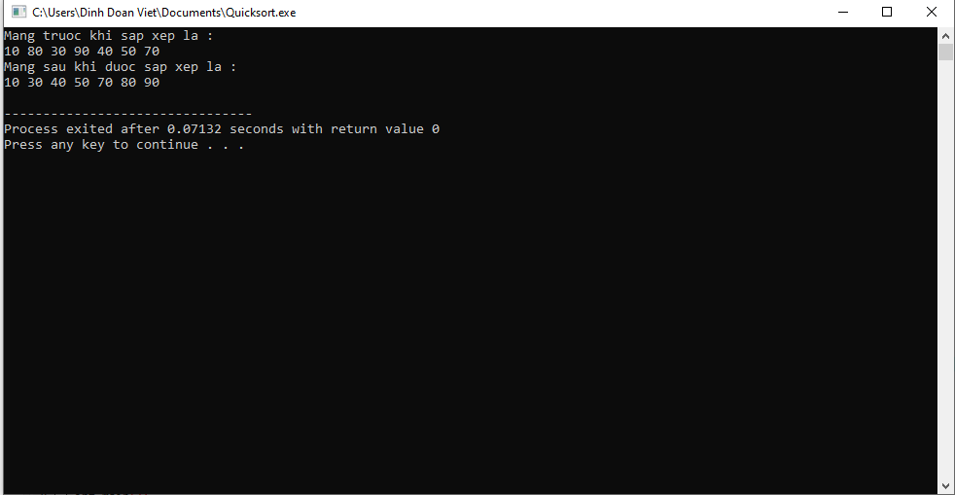

**3.7 Đánh giá về độ phức tạp của thuật toán**

Độ phức tạp của thuật toán Quick Sort:

* + - Trường hợp tốt: O(nlog(n))
    - Trung bình: O(nlog(n))
    - Trường hợp xấu: O(n^2)

Không gian bộ nhớ sử dụng: O(log(n))

CHƯƠNG 2: ỨNG DỤNG VÀO CHƯƠNG TRÌNH

2.1. Nội dung

Ở chương này chúng ta sẽ cài đặt cụ thể giải thuật, cụ thể chúng ta sẽ sắp xếp một danh sách sách giáo khoa bằng thuật toán quick sort.

Chúng ta sẽ cài đặt chương trình theo hướng đối tượng (OOP) và có những thứ sau đây:

- Một class Quản Lý Sách trong đó có những thuộc tính như sau:

* Mã Sách
* Tên Sách
* Tác Giả
* Chuyên ngành
* Năm xuất bản
* Nhà xuất bản
* Giá

Những thuộc tính này đều là private:

- Các phương thức của class sách:

* Khởi tạo không tham số
* Khởi tạo có tham số
* Hủy bỏ
* Nhập
* Xuất

-Hàm sắp xếp danh sách sách giáo khoa tăng dần theo năm suất bản:

*- Mã code:*

|  |
| --- |
| *class QuanLySach{*  *private:*  *int MaSach;*  *char TenSach[20];*  *char TacGia[20];*  *char ChuyenNganh[20];*  *int NamXuatBan;*  *char NhaXuatBan[20];*  *float Gia;*  *public:*  *QuanLySach(){*  *}*  *~QuanLySach(){*  *}*  *int getMaSach(){*  *return MaSach;*  *}*  *int getNamXuatBan(){*  *return NamXuatBan;*  *}*  *void Nhap(){*  Code xử lý nhập dữ liệu….  *}*  *void Xuat(){*  Code xử lý nhập dữ liệu….  *}*  *void quickSort(QuanLySach p[],….){*  Code xử lý nhập dữ liệu….  *}* |

2.2 Áp dụng thuật toán vào sắp xếp thứ tự năm xuất bản

a. Các thuộc tính trong lớp

|  |
| --- |
|  |

Hình 2.2 a. các thuộc tính trong lớp

b. Các phương thức trong lớp

|  |
| --- |
|  |

*Hình 2.2b. Phương thức khởi tạo, hủy bỏ*

c. Các hàm

|  |
| --- |
|  |

*Hình 2.2c1. phương thức nhập, xuất dữ liệu*

# 

|  |
| --- |
|  |

*Hình 2.2c2. Hàm sắp xếp mảng dữ liệu (quick sort)*

|  |
| --- |
|  |

*Hình 2.2c. Hàm chính*

CHƯƠNG 3: CHƯƠNG TRÌNH CÀI ĐẶT BÀI TOÁN

* 1. 3.1 Kết quả chạy thử:

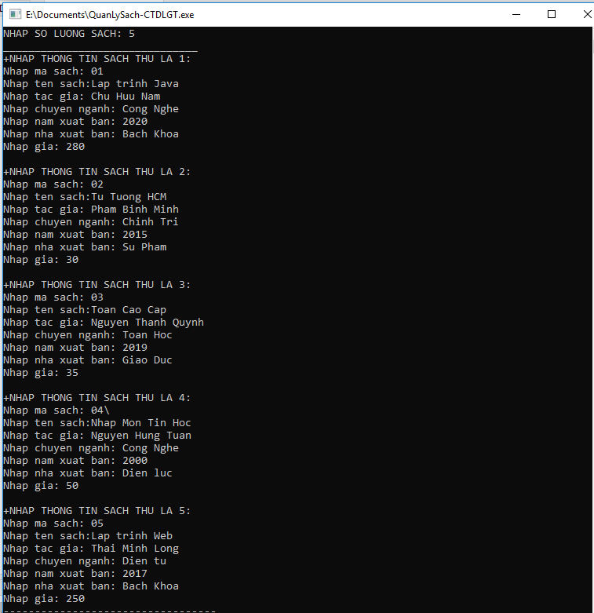

*Hình 3.1a. Nhập thông tin cho sách*

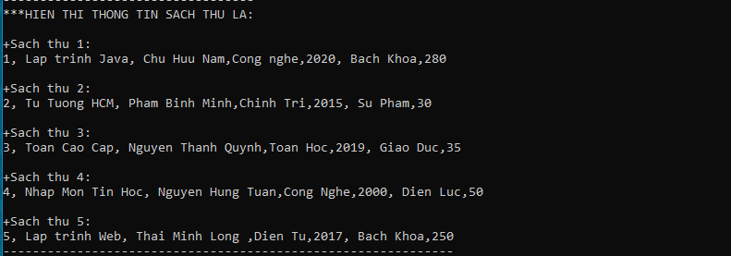

*Hình 3.1b. Hiện thị thông tin cho sách*

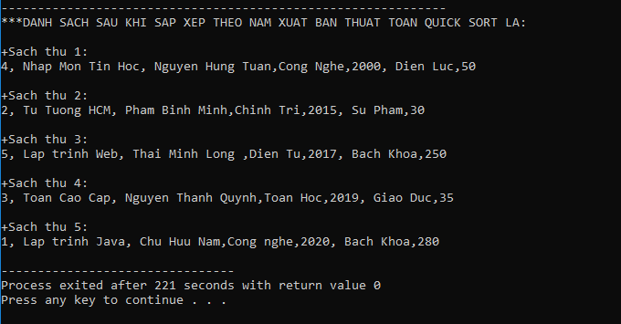

*Hình 3.1c. Sắp xếp lại thông tin sách theo năm xuất bản*

KẾT LUẬN

Thông qua việc nghiên cứu và thực hiện đề tài **“Sử dụng thuật toán Quick Sort trong quản lý sách”** . Nhờ có quicksort mà dữ liệu cảu hệ thống được sắp xếp dễ dàng hơn nên có nhiều lợi ích cho quản lý hiệu quả.

* Xây dựng được chương trình “Quản lý sách” sử dụng thuật toán sắp xếp nhanh Quick Sort để giải.
* Chương trình xử lý nhanh và tương đối chính xác.

Mặc dù rất cố gắng nhưng trong thời gian ngắn, kinh nghiệm còn hạn chế nên kết quả của nhóm em còn thiếu sót, cần tiếp tục được hoàn thiện để có thể giải được các yêu cầu phức tạp hơn. Sau báo cáo chuyên đề này, em dự định sẽ xây dựng hoàn thiện các chức năng giúp người sử dụng dễ dàng hơn, phương pháp quy hoạch động tương đối tối ưu và hiệu quả hơn.

TÀI LIỆU THAM KHẢO

[1]Đỗ Xuân Lôi; *Giáo trình cấu trúc dữ liệu và giải thuật*; NXB Đại học quốc gia Hà Nội

[2]Website: vi.wikipedia.org, stdio.vn

[3] Nguyễn Ngọc Cương; *Giáo trình cơ sở dữ liệu;* NXB Thông tin và truyền thông